TEATR

1. " Magiczne miejsce"– osłuchanie z piosenką, pogadanka nt. utworu z użyciem poniższych zdjęć.
https://www.youtube.com/watch?v=JitEZdvs0aQ

- O czym była piosenka?

2. „Co to jest teatr?” – rodzic pokazując dziecku zdjęcia wyjaśnia czym jest teatr.
omówienie pojęć: scena, widownia, kurtyna, dekoracje, aktorzy, przedstawienie, spektakl, kostium.
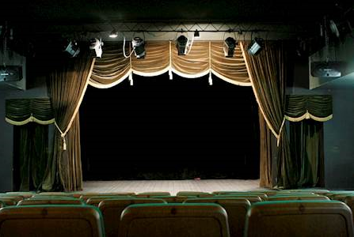
3. „Kopciuszek” – oglądanie bajki „Kopciuszek”,
https://www.youtube.com/watch?v=-drGJ3kMN0U
4. „Gdzie to pasuje?” – karta pracy:
- Wydrukować poniższy obrazek, odciąć pasek po prawej stronie i rozciąć poszczególne obrazki. Zadaniem dziecka jest przyporządkowanie i przyklejenie obrazków w odpowiednim miejscu.
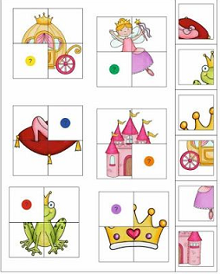

5. „Ubieramy buciki” – ćwiczenia sprawnościowe. Rodzic przygotowuje dziecku buty, a dla siebie stoper. Zadaniem dziecka jest samodzielne założenie butów w jak najkrótszym czasie. Zabawę można powtórzyć w celu sprawniejszego lub szybszego zakładania butów.
6. „Pary” – ćwiczenia spostrzegawczości w karcie pracy.
Zadaniem dziecka jest odszukanie drugiej takiej samej korony i pokolorowanie ich na żółto.

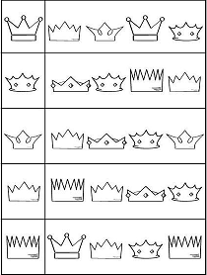

7. Praca plastyczno - techniczna – ozdobienie dowolnym sposobem szablonu korony (kredkami, plasteliną, naklejkami, kryształkami, bibułą), a następnie sklejenie jej końców i założenie na głowę. Poprosimy o zdjęcia w koronach, które umieścimy w naszej galerii

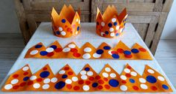

DLA CHĘTNYCH:
Wykonanie z kartonu teatrzyku/sceny teatralnej i wykonanie zdjęcia w koronie jako aktora grającego królewicza lub królewny.
